Mots pour la discrimination auditive :

Est-ce que tu entends « t » ?

- Panthère  - Manteau  - *colle  - *Bonjour  - tempête  - *dent  - pantalon  - automne  - *Dinosaure  10)fantôme  11)hélicoptère  12)*Pompiers  13)tartine  14)utile | 15)Couteau  16)carotte  17)*radis  18)Printemps  19)guitare  20)*papillon  21)éléphanteau  22)*mardi  23)télévision  24)*plumier  25)plante  26)tranche  27)*Parfum  28)baguette | 29)frites  30)*poulet  31)tigre  32)tête  33)*Glace  34)tambour  35)*salon  36)citron  37)Pantin  38)*poisson  39)fourchette  40)Moto  41)*Médaille  42)cravatte

Prénom : Date :

La lettre t

- Colle 5 images où tu entends « t » .

2) Colorie sur l’image 3 dessins où tu entends « t ». (à compléter)

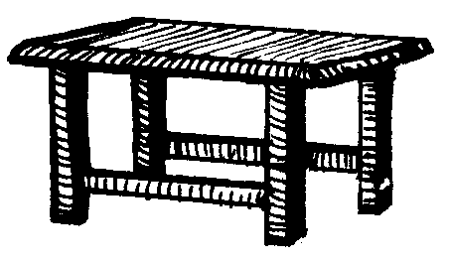

3) Colorie les « t-t » dans les mots.
tempête botte tartine Catherine pantalon

carotte tasse guitare recette tente

- Ecriture.
                                                 
t .

Diminue la grosseur de ton écriture.

tonton . tarte .
Ecris la phrase : tonton porte une casquette .
______________________________________________________________________________________________

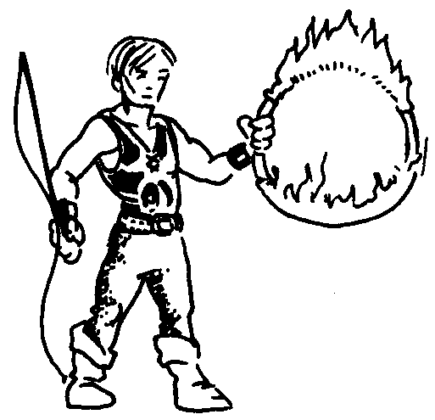
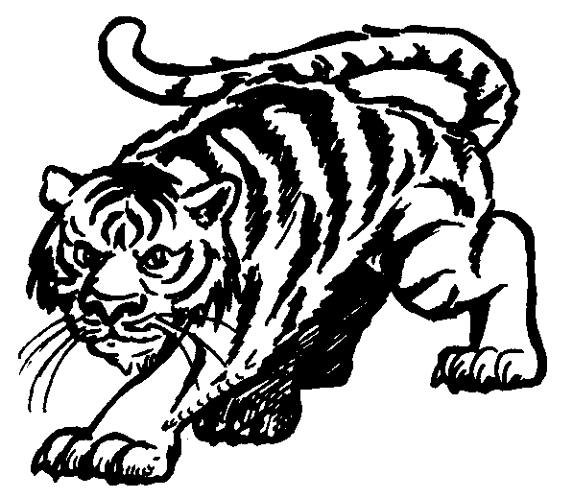
T t T t

- Colorie le dessin quand tu entends « t » :

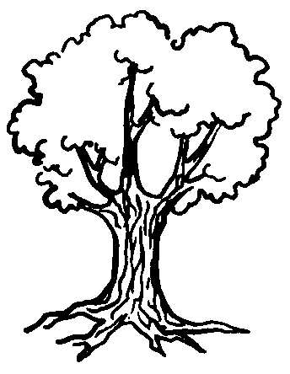
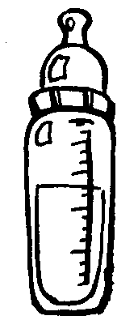
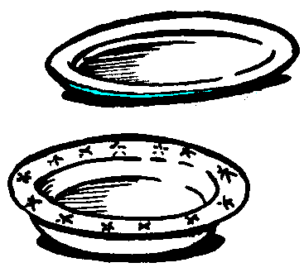
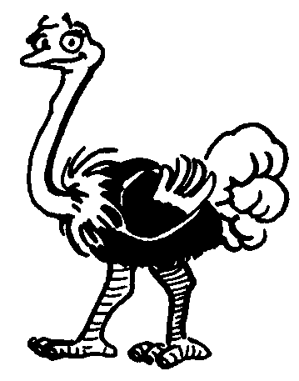
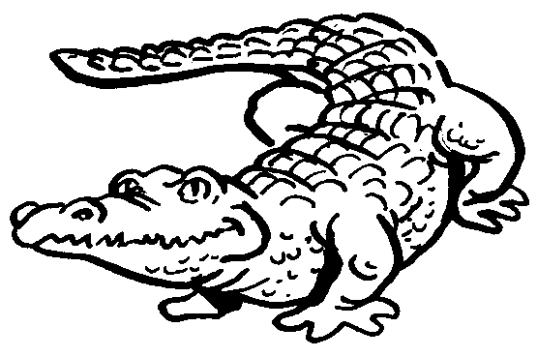

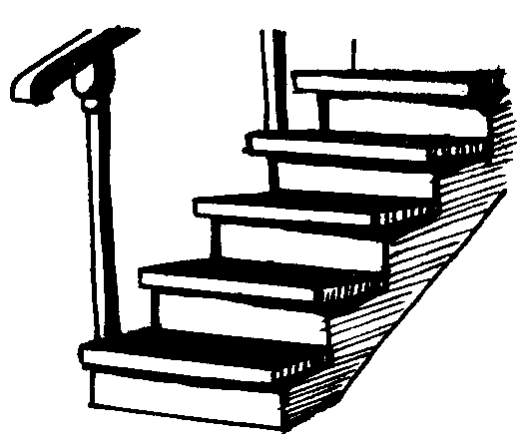
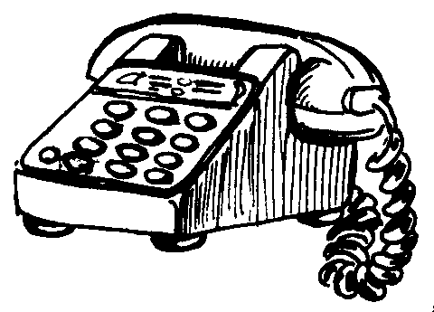
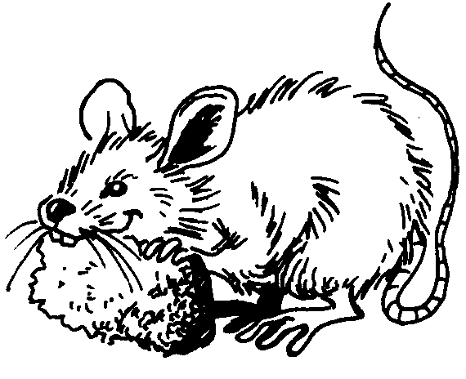
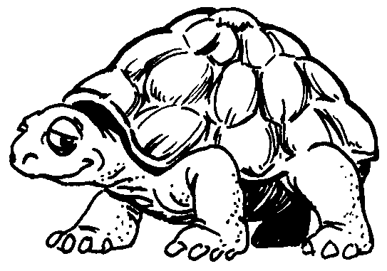
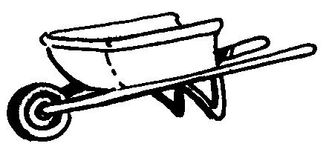
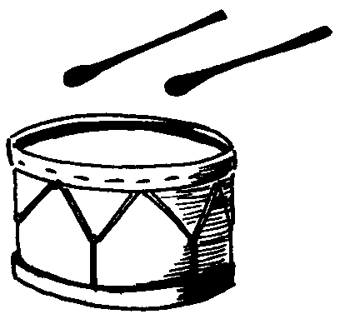
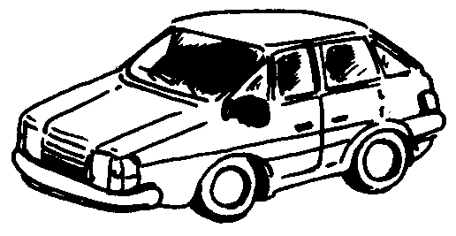
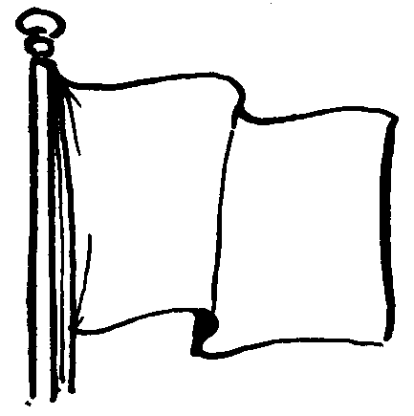
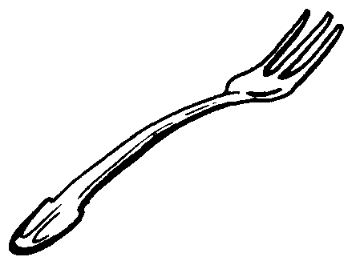
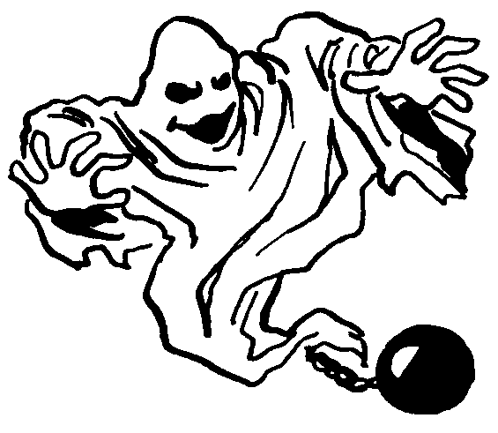
T t T t

1) Colorie les « t »

T L l j t J T j t T l

T C l t d D T b t j T

2) Colorie les « t ».

Je plante la tente dans un endroit calme.

Mon tonton tond avec ta tondeuse.

Ma dent est tombée.

Tu tombes par terre.
Thomas est très beau.
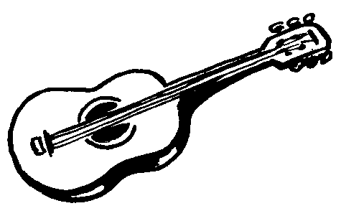
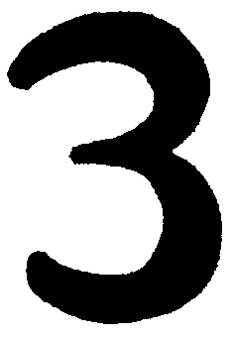
3) Ecris les mots qui ont perdu « t »

une __ or__ ue __rois une au__o une gui__are

4) Dessine.

Une table

Une tarte

Une moto

Deux tomates

5) Complète les phrases avec ces mots :
pantin – tente - dents - panthère

Le dentiste soigne les _______.
Au zoo, j’ai vu une _________.
Nous allons construire un beau________.
Dehors, nous dormons dans une ________.

6) Ecris les mots suivants à côté du bon dessin:
tasse télévision frites tortue

______ ______ ______ ______
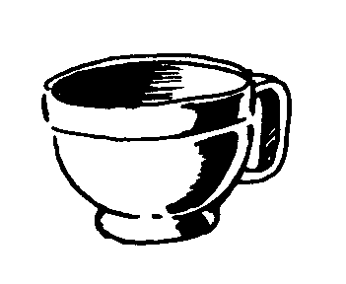
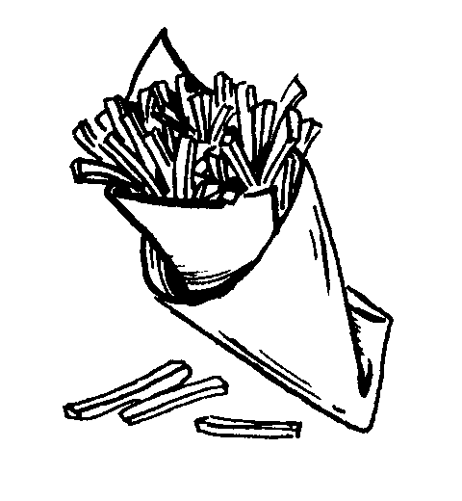
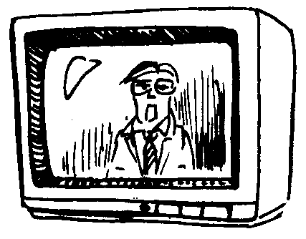

7) Ecris la phrase en séparant les mots :

TOMPORTEUNETORTUE
______________________________________________________________________________________________

